¡BIENVENIDO!
¡Bienvenido a Great Basin College! Estamos felices de que hayas elegido GBC y esperamos que esta guía te ayude a navegar tu experiencia en GBC desde ahora hasta la graduación.
Esta guía incluye términos del glosario, consejos y otras herramientas diseñadas para responder preguntas básicas y orientarte hacia recursos útiles. Estos términos están identificados bajo sus categorías relevantes: Como pagar sus estudios en GBC; Inscripción y Términos Académicos; Identidades y Experiencias Estudiantiles; y Creando Tu Historia en GBC.



GESTIONANDO TU AYUDA FINANCIERA
Es importante mantenerse al tanto de todas las fechas límite asociadas con la FAFSA, los documentos requeridos y el calendario de ayuda financiera de GBC. Visita los Servicios Financieros Estudiantiles, ubicados en Berg Hall del Campus de Elko, o en línea para obtener más información.
FAFSA: Cualquier estudiante, sin importar sus ingresos, que desee ser considerado para los programas de ayuda financiera federal, estatal y escolar debe completar la Solicitud Gratuita de Ayuda Federal para Estudiantes (FAFSA, por sus siglas en inglés). Esto incluye becas, ayudas económicas, fondos de trabajo-estudio y préstamos. Los formularios de FAFSA y los plazos pueden encontrarse en la página de Ayuda Federal para Estudiantes del Departamento de Educación de EE. UU.
Indice de Ayuda Estudiontil (SAI, por sus Siglas en Ingles) El SAI se calcula en función de los datos reportados en tu FAFSA presentada y es utilizado por los Servicios de Finanzas Estudiantiles para determinar la elegibilidad para la ayuda financiera basada en necesidades. Los datos utilizados incluyen ingresos, activos y el tamaño de la familia.
Apelación (FAFSA): Si usted o su familia experimentan un cambio en las circunstancias financieras, en ocasiones se puede reconsiderar la elegibilidad para la ayuda financiera.
- Formulario de Apelación de Ayuda Financiera 2024-2025
Desembolso: Cuando la(s) fuente(s) de su ayuda financiera paga a GBC el monto que se te otorgó para cubrir tu matrícula y tarifas del semestre.
TIPOS DE AYUDA FINANCIERA
La ayuda financiera viene en muchas formas, algunas basadas en sus méritos y otras basadas en la información de su familia y su solicitud de ayuda. Infórmase sobre los diferentes tipos de ayuda para los que es elegible y revisa cuidadosamente los requisitos de elegibilidad y las tasas de interés que se espera que pague además del monto del préstamo.
Préstamo Federal: Un préstamo proporcionado por el gobierno federal que debe ser reembolsado con intereses.
- Préstamo Directo Subvencionado: Un préstamo federal que no se cobrará intereses mientras esté matriculado en la escuela o durante el período de gracia de seis meses.
- Préstamo Directo No Subvencionado: Un préstamo federal en el cual los intereses comienzan a acumularse desde la fecha de su primer desembolso de préstamo (cuando recibe los fondos de su escuela).
Es posible que califique para la “perdón” de préstamo, también llamado “cancelación” o “descarga”, en ciertas situaciones. ¡Visite la página de Ayuda Federal para Estudiantes para ver si califica!
Préstamo Estudiantil Privado: Un préstamo proporcionado por un prestamista privado (es decir, no por organizaciones estatales o federales) que debe ser pagado con intereses. Generalmente, no tienen los términos flexibles de reembolso ni las protecciones al prestatario que ofrecen los préstamos estudiantiles federales.
Subvenciones: Las subvenciones son fondos basados en necesidades otorgados a estudiantes que típicamente no necesitan ser reembolsados. Los fondos se otorgan según la necesidad del estudiante y la información de la FAFSA. Los estudiantes deben cumplir con ciertos criterios de elegibilidad para recibir fondos de subvenciones.
Becas: Las becas son regalos. No necesitan ser reembolsadas. Pueden ser ofrecidas por el estado, las escuelas, empleadores, individuos, empresas privadas, organizaciones sin fines de lucro, comunidades, grupos religiosos y organizaciones profesionales y sociales.
Las becas pueden ser basadas en méritos, lo que requiere que cumple o supera ciertos estándares establecidos por la entidad que otorga la beca.
Las becas también pueden estar dirigidas a grupos particulares de personas (por ejemplo, identidad, antecedentes, lugar de trabajo de sus padres).
Algunas becas cubren todos los costos de tu universidad y otras cubren solo una parte del monto.
Las becas más frecuentemente otorgadas en GBC son la Beca Nevada Promise, la Beca Millennium del Gobernador Guinn y la Beca del Programa Cooperativo de Capacitación en Mantenimiento (MTC).
¡Verifica si califica y asegúrase de consultar también la lista actual de otras becas disponibles en GBC!

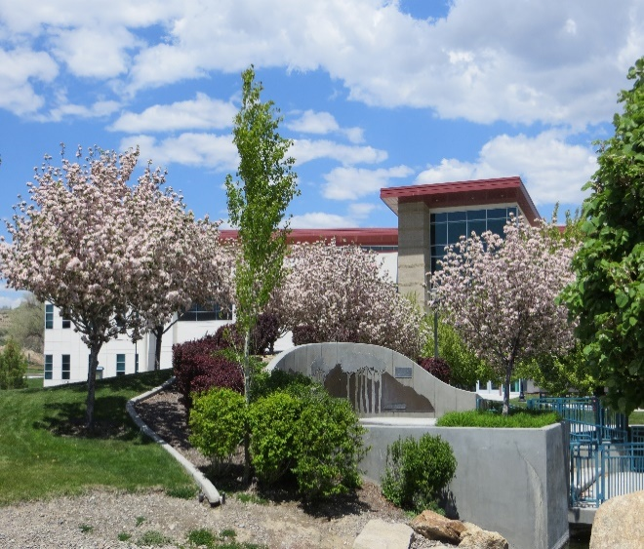
Empleo Estudiantil en GBC
Trabajo-Estudio Federal: El programa de Trabajo-Estudio Federal es un programa de empleo a medio tiempo diseñado para ayudarte a cubrir los costos de asistencia. El Programa de Trabajo-Estudio Federal/Trabajo-Estudio Universitario (FWS/CWS) es un programa de empleo estudiantil basado en necesidades. Para ser empleado bajo el programa FWS/CWS, debe:
- Solicitar ayuda financiera presentando la FAFSA
- Estar matriculado en al menos 6 horas de crédito
- Solicitar un trabajo FWS/CWS en el Tablero de Empleo de GBC. Estos se identificarán como trabajos de "Trabajador Estudiantil"
- Ser ofrecido el FWS/CWS como parte de tu paquete de ayuda financiera
- Mantener un GPA de 2.0

Como Pagar Sus Estudios en GBC
COSTOS DE MATRÍCULA
Es posible que no esté matriculado en el mismo número de horas de crédito cada semestre. Esto puede afectar el costo de Su matrícula y tarifas. Asegúrase de discutir tus planes con su asesor académico y dar seguimiento con los Servicios de Finanzas Estudiantiles si el número de créditos que está tomando cambia, para asegurarse de estar informado sobre el impacto que estos cambios puedan tener en sus premios de ayuda financiera.
- Matrícula: el monto cobrado por la instrucción académica y los servicios relacionados.
- Tarifa: costos adicionales además de la matrícula. Las tarifas pueden variar según el programa académico.

Desglose de la Matrícula y Tarifas en GBC
- Hora de crédito: la unidad de medida utilizada para indicar la cantidad de tiempo de instrucción y aprendizaje necesario para alcanzar los resultados de aprendizaje de un curso en particular.
- Cada curso generalmente es de tres horas de crédito, y los laboratorios implican una cuarta unidad adicional.
Matrícula a Tiempo Completo: estar matriculado en 12 o más horas de crédito.
- Esto generalmente equivale a cuatro cursos (4 cursos x 3 horas de crédito cada uno = 12 horas de crédito).
Matrícula a Tiempo Parcial: Un estudiante a tiempo parcial es aquel que está matriculado en menos de 12 horas de crédito.
Progreso Académico Satisfactorio: El Progreso Académico Satisfactorio son requisitos académicos establecidos por el gobierno federal que un estudiante que recibe ayuda financiera debe cumplir para mantener la elegibilidad para recibir ayuda financiera en el próximo año académico.
- Política de Progreso Académico Satisfactorio

Sesiones Académicas
- Semestre de Otoño: Período entre agosto y diciembre en el que se ofrecen cursos de 16 semanas.
- Semestre de Primavera: Período entre enero y mayo en el que se ofrecen cursos de 16 semanas.
- Mini Sesión: Período corto ofrecido al inicio y en el punto intermedio de los semestres de otoño y primavera en el que los estudiantes pueden inscribirse en cursos que cubren el contenido de 16 semanas en un período de 8 semanas (o menos).
- Sesión de Invierno: Período corto desde finales de diciembre hasta finales de enero en el que los estudiantes pueden inscribirse en cursos que cubren 16 semanas de material en un período de 5 semanas.
- Sesión de Verano: Período entre mediados de junio y principios de agosto en el que los estudiantes pueden inscribirse en cursos que cubren 16 semanas de material en un período de 8 semanas o menos.
Para obtener más información sobre las fechas de inicio de cada semestre o sesión, visita el Calendario Académico de GBC.

Cosas a tener en cuenta al inscribirse cada semestre/sesión:
- Los costos de matrícula variarán según la cantidad de horas de crédito que tome. Cuantos más créditos tome, mayor será su matrícula.
Algunas formas de ayuda financiera solo se pueden aplicar a los semestres de otoño y primavera. Consulta con la oficina de ayuda financiera para asegurarse de que su ayuda pueda aplicarse al semestre en el que planea inscribirse.

